**摘要**

运算放大器(简称"运放")是具有很高放大倍数的电路单元。在实际电路中，通常结合反馈网络共同组成某种功能模块。它是一种带有特殊耦合电路及反馈的放大器。其输出信号可以是输入信号加、减或微分、积分等数学运算的结果。 由于早期应用于模拟计算机中，用以实现数学运算，故得名"运算放大器"。运放是一个从功能的角度命名的电路单元，可以由分立的器件实现，也可以实现在[半导体芯片](https://baike.so.com/doc/595378-630304.html" \t "https://baike.so.com/doc/_blank)当中。随着[半导体技术](https://baike.so.com/doc/6376541-6590189.html" \t "https://baike.so.com/doc/_blank)的发展，大部分的运放是以单芯片的形式存在。运放的种类繁多，广泛应用于电子行业当中。

运算放大器最早被设计出来的目的是将电压类比成数字，用来进行加、减、乘、除的运算，同时也成为实现模拟计算机(analog computer)的基本建构方块。然而，理想运算放大器的在电路系统设计上的用途却远超过加减乘除的计算。今日的运算放大器，无论是使用晶体管(transistor)或真空管(vacuum tube)、分立式(discrete)元件或[集成电路](https://baike.so.com/doc/647555-685412.html" \t "https://baike.so.com/doc/_blank)(integrated circuits)元件，运算放大器的效能都已经逐渐接近理想运算放大器的要求。早期的运算放大器是使用真空管设计，当前则多半是集成电路式的元件。但是如果系统对于放大器的需求超出集成电路放大器的需求时，常常会利用分立式元件来实现这些特殊规格的运算放大器。

随着电子行业的发展，越来越多功能各异的芯片问世。如何将各集成芯片更有效地利用起来是不断研究的重点。程控放大器在科技发展的今日可以更好地嵌入系统，配合单片机，完成高要求的增益标准。具有转换灵活，使用方便，增益范围广等特点并大大缩小了电路面积。本课程设计将重点研究、基于Multisim仿真并制作测试程控放大器。

关键词：运算放大器 程控放大器 Multisim 嵌入式系统

目录

一、前言 4

二、总体方案设计 5

2.1程控放大器设计纲要 5

2.2按键控制部分 6

2.3反馈网络调整部分 7

2.4运算放大器部分 10

2.5模块整体电路 11

三、 单元模块设计 12

3.1按键控制电路 12

3.2反馈网络调整电路 12

3.3运算放大器电路 14

3.4电路的参数计算 14

3.5电路模块连接图 15

四、 仿真方法与调试内容 16

4.1仿真软件介绍 16

4.2仿真电路图设计 16

4.3仿真方案设计 17

4.3.1放大器反馈回路的初步确定 17

4.3.2反馈网络调整电路阻值的确定 18

4.4参数指标测试 21

五、 系统功能指标 23

5.1系统功能 23

**一、前言**

本课程设计为设计、仿真并制作一个程控放大器，在课设过程中，我先将整个模块分为三部分，分别为按键控制部分、反馈网络调整部分、运算放大器部分。其中，按键控制部分作为信号输入端，为后一级反馈网络调整部分提供信号输入，反馈网络调整部分根据信号输入分别选择不同的反馈电阻，对后一级运算放大器的反馈网络做出调整，最后由运算放大器对输入信号进行放大进行输出。

在程控放大器的设计中，程控放大器需要达到以下指标。

1. .设计和实现一程序放大器，增益在10-60dB之间，以10dB可调；
2. .当增益为40dB时，当增益为40dB时，－3dB带宽≥40kHz.电压增益误

差≤10％，最大输出电压≤10V。

**二、总体方案设计**

**2.1程控放大器设计纲要**

我将程控放大器分为三个部分，它们分别是按键控制部分、反馈网络调整部分、运算放大器部分，它们的工作框架如图1.1.0所示。

其中，按键控制部分用于模拟程序信号，反馈网络调整部分用于给运算放大器提供反馈电阻，并参与运算器反馈，运算放大器则负责信号的放大，提供最终增益。我将对每个模块进行仿真，调试，最终在调试无误的前提下将各个模块连接完成程控放大器的设计。

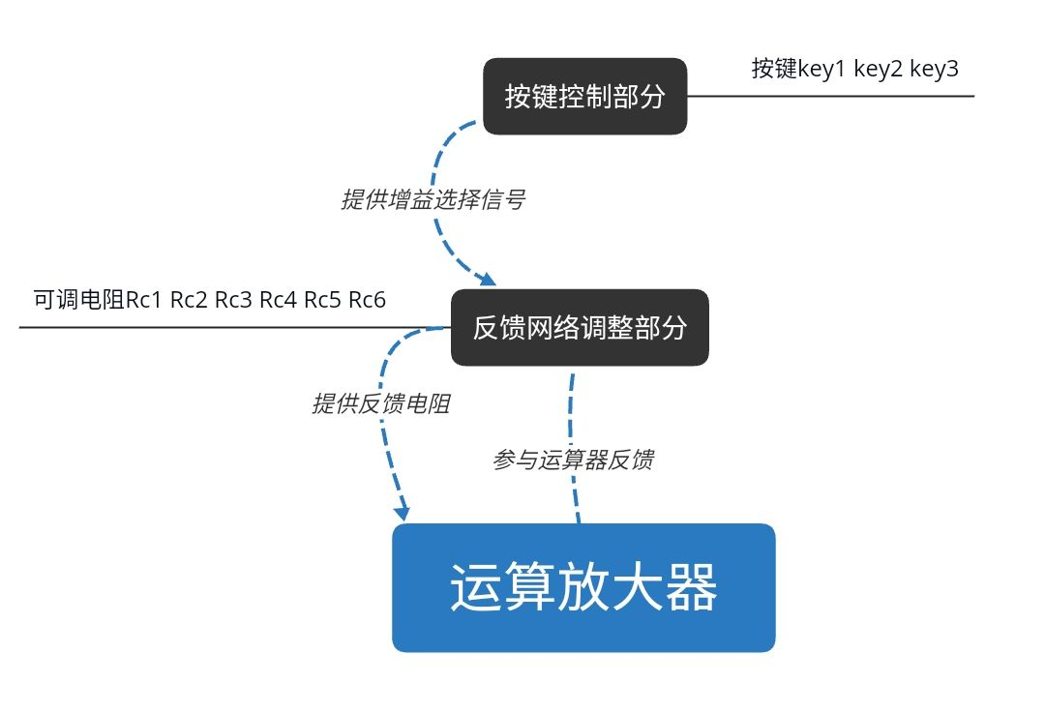

图2.1.0

**2.2按键控制部分**

按键控制部分我采用3个微动开关分别作为6个增益的选择信号。电路设计如图1.2.0所示。其中key0 key1 key2为微动开关，他们断开与闭合的键值可以表示为0（闭合低电平）和1（断开高电平）。可选择则8个增益，满足设计6个增益的需求。

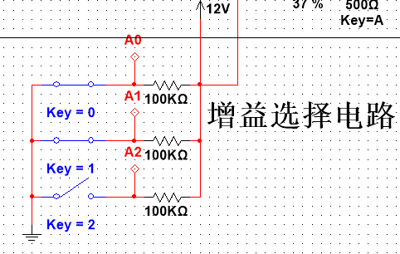

图2.2.0

**2.3反馈网络调整部分**

在设计这部分时，我想到了几种设计方案，它们分别是：

①继电器控制接入反馈网络的电阻。

②使用三极管制作开关，对接入反馈网络的电阻做出调整。

③使用模拟开关来控制反馈网络调整。

对于第一种方案，其电路如图1.3.0所示，当开关闭合时，继电器闭合，继电器电阻一端可以接入电路，参加反馈，为了达到六种不同的增益，则需要该电路可以调整6个电阻的接入。这就意味着需要6组如图1.3.0的控制电路。这种方法确实有它的优点，继电器控制端选择5V供电可以大大提高控制电路的安全性，同时降低电路静态时的功耗。但另一方面，大量继电器的使用增加了成本，而且会增加电路的复杂程度与电路面积，不利于集成。且IO控制略显繁琐，需要译码电路控制较为好些。故不选择此方法。

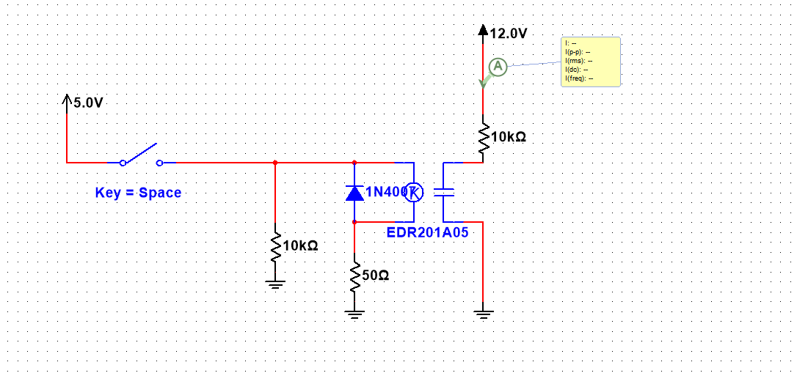

图2.3.0

对于第二种方案，其电路如图1.3.1所示。在这个方案中，三极管作为开关使用，当基极出现高电平时，此三极管导通，对应的集电极电阻接入电路。这种方法看似实现简单，材料易获取，且成本低。但实际上会造成很大的问题，由于这种电路设计三极管也参与在了反馈网络中，则其反馈网络的电流会受到三极管的影响，其次由于电容效应，这种电路并不适合在高频工作。且三极管的导通压降也会对增益产生极大的影响，故此方法不可行。

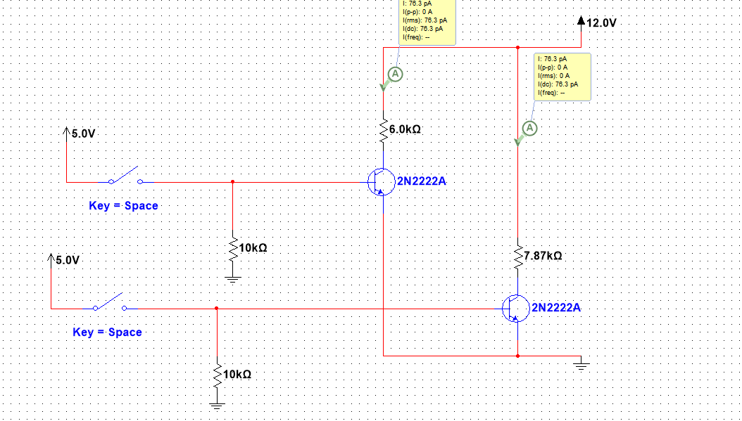

图2.3.1

对于第三种方案，其电路如图1.3.2所示。在这个方案中，我采用了模拟开关CC4051(由于在Multisim中，没有CC4051，故我选择了ADG408作为替代)作为反馈电阻调整的核心器件。在电路中，6个可调电阻分别接至芯片6个端口，他们并联一级R_IN，与芯片D一端R_OUT作为反馈电阻的接入端，在这种电路设计中，我只需对选择引脚A0-A2做出电平控制，即可完成对接入电阻的调整。该方案使用的电路元件少，控制简单，成本低，电路面积小且有利于集成，故我选择此方法作为反馈网络调整部分的电路设计。

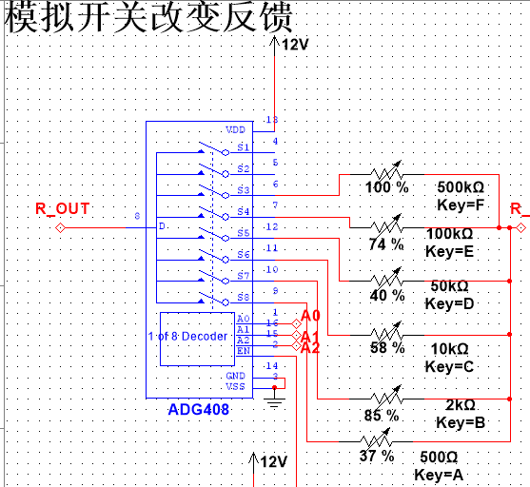

图2.3.2

|  |  |  |  |
| --- | --- | --- | --- |
| 方案名 | 优点 | 缺点 | 是否采用 |
| 继电器控制接入反馈网络的电阻 | 控制电路安全、电路静态时的功耗低 | 增加了成本、增加电路的复杂程度与电路面积，不利于集成 | 否 |
| 使用三极管制作开关 | 实现简单，材料易获取，且成本低 | 反馈网络的电流会受到三极管的影响、不适合在高频工作 | 否 |
| 模拟开关CC4051 | 电路元件少，控制简单，成本低 | 模数地混合 | 是 |

**2.4运算放大器部分**

运算放大器部分的电路如图1.4.1所示，该电路为典型的三运放仪器放大器，它具有可以放大微弱差值信号、精度高、KCMR很高、 Ri 很大， Av 在很大范围内可调 。使用这种电路，对程控放大器工作中的噪声有很好的的抑制作用，且增益范围广，正好符合程控放大器不同dB宽泛的量程选择。故我使用如图1.4.1电路作为运算放大器部分的电路设计。

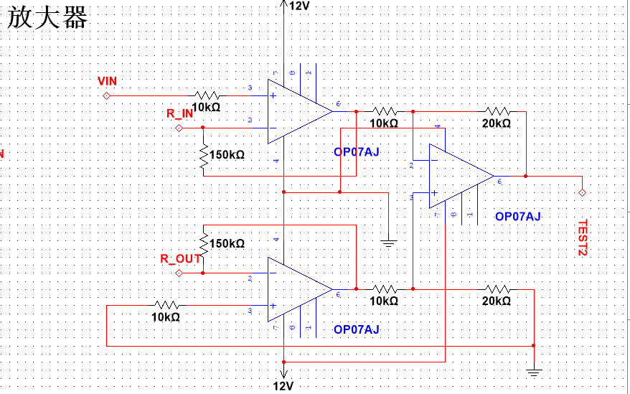

图2.4.1

**2.5模块整体电路**

模块整体电路如图1.5.1所示

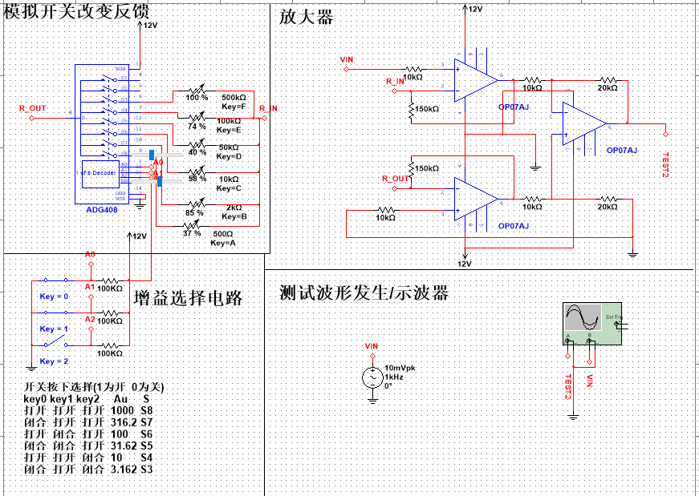

图2.5.1

1. **单元模块设计**

**3.1按键控制电路**

按键控制电路与反馈网络调整电路的连接如图3.1.0所示，使用三个100K电阻作为上拉。则相应的按键组合与模拟开关CC4051选通端和对应的增益倍数为：

key0 key1 key2 Au S

打开 打开 打开 1000 S8

闭合 打开 打开 316.2 S7

打开 闭合 打开 100 S6

闭合 闭合 打开 31.62 S5

打开 打开 闭合 10 S4

闭合 打开 闭合 3.162 S3

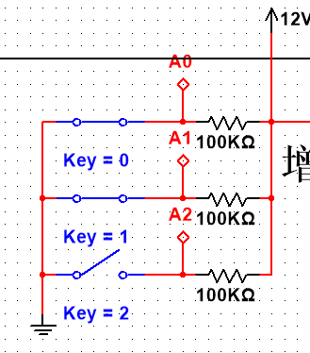

图3.1.0

**3.2反馈网络调整电路**

按键控制电路与反馈网络调整电路的连接如图3.1.1所示，A0-A1接收按键电路提供的增益选择信号，然后将对应的电位器接入后一级的运算放大电路。其中，电位器的值需要通过理论计算与实际试验得出。模拟开关CC4051参数如图3.1.2所示。

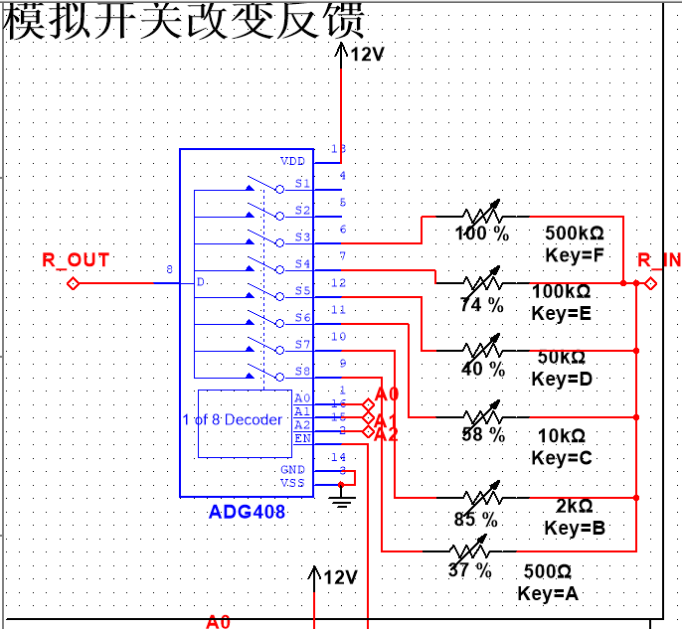

图3.1.1

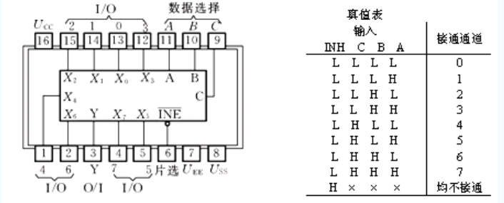

图3.1.2

**3.3运算放大器电路**

运算放大器部分的电路如图3.1.3所示，使用三个OP07A,配合电阻组成典型的三运放仪器放大器电路，将模拟开关反馈电路的有微弱差值的输入信号进行放大，输出的信号通过示波器观察其波形以便于后面的测量。OP07芯片，其电路简化图如3.1.4所示，是一种低噪声，非斩波稳零的双极性（双电源供电）运算放大器集成电路，因为其低失调、高开环增益的特性，符合此次课程设计的要求。

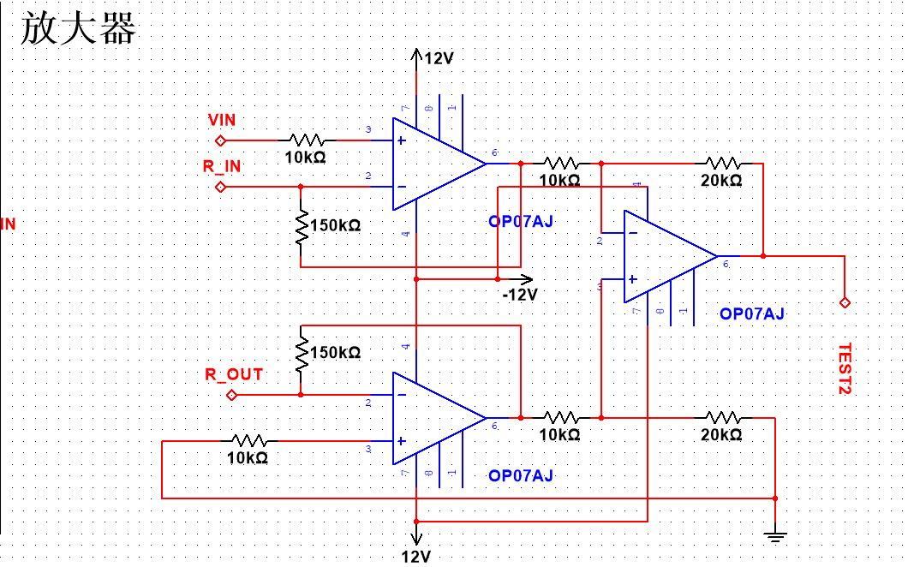

图3.1.3

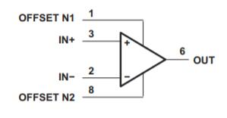

图3.1.4

**3.4电路的参数计算**

由图3.4.0，并由虚短虚断可知，。

因为i几乎等于0

所以

由减法器A3得

在R1=R2 R3=R5 R4=R6情况下



由Avf表达式即可知，若想改变系统增益，只需改变反馈电阻RG

图3.4.0

*v*I1

+ -

A1

*R*1

-+

A2

*R*G

*v*o1

*v*O

*v*I2

-+

A3

*R*2

*R*3

*R*4

*R*5

*R*6

*i*G

*v*o2

**3.5电路模块连接图**

增益选择电路、反馈电阻调整电路和基本运算放大器电路如图3.5.0所示

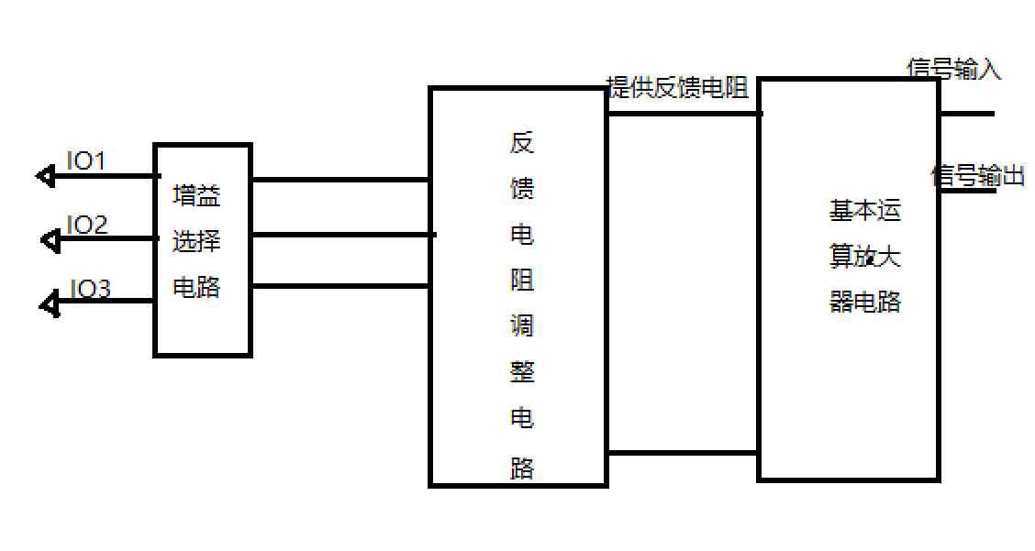

图3.5.0

1. **仿真方法与调试内容**

**4.1仿真软件介绍**

Multisim是美国国家仪器([NI](https://baike.so.com/doc/1466878-7564833.html" \t "https://baike.so.com/doc/_blank))有限公司推出的以Windows为基础的仿真工具，适用于板级的模拟/数字电路板的设计工作。它包含了电路原理图的图形输入、电路硬件描述语言输入方式，具有丰富的仿真分析能力。

工程师们可以使用Multisim交互式地搭建电路原理图，并对电路进行仿真。Multisim提炼了SPICE仿真的复杂内容，这样工程师无需懂得深入的SPICE技术就可以很快地进行捕获、仿真和分析新的设计，这也使其更适合电子学教育。通过Multisim和[虚拟仪器技术](https://baike.so.com/doc/497212-526428.html" \t "https://baike.so.com/doc/_blank)，PCB设计工程师和电子学教育工作者可以完成从理论到原理图捕获与仿真再到[原型设计](https://baike.so.com/doc/3577700-25314896.html" \t "https://baike.so.com/doc/_blank)和测试这样一个完整的综合设计流程。

**4.2仿真电路图设计**

我先将三个电路部分在Multisim中画出，其次用网络节点将各个模块连接起来。最后电路如图4.2.1所示。

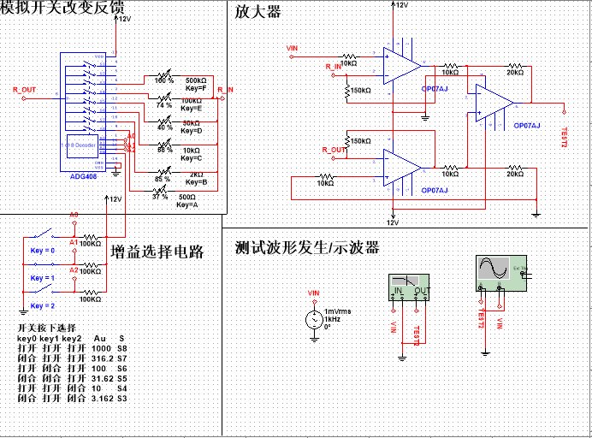

图4.2.1

在测试波形发送/示波器部分中，测试信号由幅值为10mv频率为1khz的正弦波信号作为放大器的输入信号，示波器通道A显示放大器电路输出波形，通道B显示放大器电路输入波形，以作对比。

**4.3仿真方案设计**

**4.3.1放大器反馈回路的初步确定**

放大器反馈回路需确定的电阻编号如图4.3.1.0所示，先选择2个10kΩ电阻作为R4、R5。两个20kΩ电阻作为R6、R7。其次确定R2，R3。在按键控制电路中，按下开关Key0 key2，打开开关key1，此时反馈电路中500kΩ电位器被接入反馈，作为R1即此时选择增益为1000倍。R2与R3在剩下的100KΩ电阻与150KΩ电阻中选择，我先将100kΩ作为R2 R3接入，并调整500kΩ电位器达到最大值500kΩ，此时增益理应最大，得到的电压理应为输入信号的1000倍以上即输出电压理应10V以上。但此时得到的增益如图4.3.1.1所示。输出电压的峰值为8.661V远不到输入信号的1000倍，因此我选择了150k作为R2 R3的阻值。

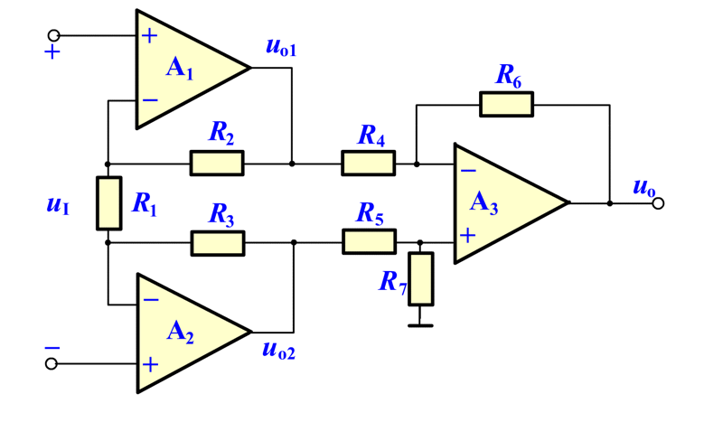

图4.3.1.0

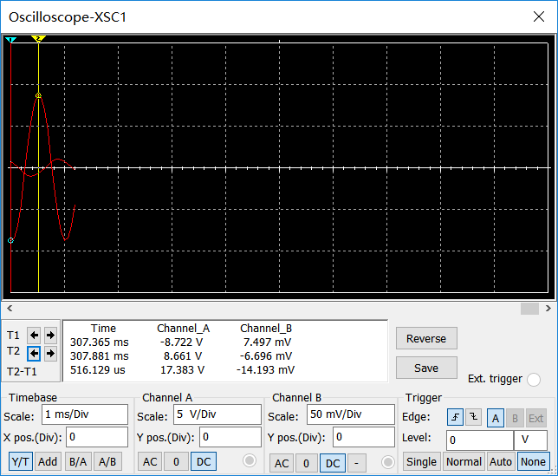

图4.3.1.1

**4.3.2反馈网络调整电路阻值的确定**

由式可得，接入电阻R1阻值与放大器增益Au的关系为式

，将在4.3.1中确定的电阻值代入公式得

则对应接入反馈回路的R1电阻的理论值如下

|  |  |  |  |  |  |  |
| --- | --- | --- | --- | --- | --- | --- |
| 增益Au | 3.162 | 10 | 31.62 | 100 | 316.2 | 1000 |
| 电阻R1 | 116.23k | 50k | 17.85k | 5.88k | 1.89k | 0.59k |

本着留有富余的原则，我对六个增益电位器的选择为

|  |  |  |  |  |  |  |
| --- | --- | --- | --- | --- | --- | --- |
| 增益Au | 3.162 | 10 | 31.62 | 100 | 316.2 | 1000 |
| 电位器Rc | 500k | 100k | 50k | 10k | 2k | 500Ω |

接入电路后得到的电路图如图4.3.2.1所示，这样就完成了电位器范围的选择。

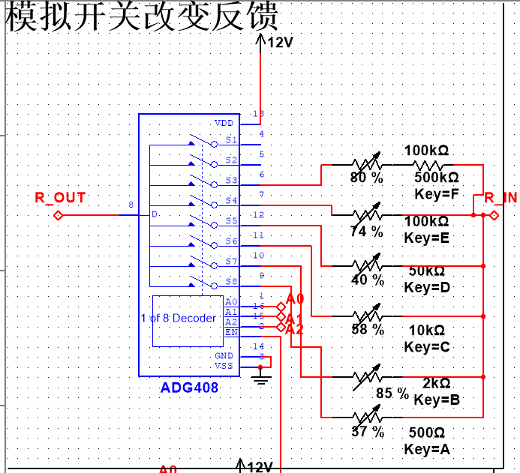

图4.3.2.1

其次还需确定的是电位器达到所需增益的确定值，我以调整Au=316.2为例演示下我的调整方法。第一步先确定电位器的大致阻值，理论计算值/电位器范围得到需要在仿真设置的电位器百分比。在增益Au=316.2时，百分比为1.89/2=94％。调整仿真时电位器的百分比如图4.3.2.2所示。开始仿真，观察示波器，可以看到输出波形峰值如图4.3.2.3所示。波形峰值为2.921V，理应为3.162V。说明增益偏低，由式子得，若Au变大，则要使得R1减小，故调低仿真中电位器百分比，并观察示波器，直至增益符合要求。最终，确定该电位器电阻值百分比为百分之85。

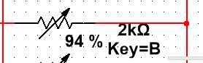

图4.3.2.2

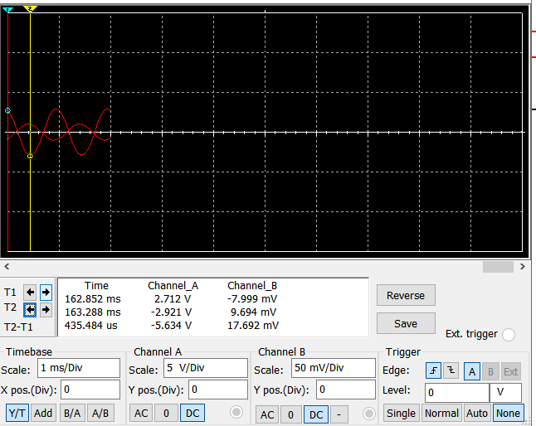

图4.3.2.3

按照上述方法，依次确定仿真中每级电阻对应的百分比为

|  |  |  |  |  |  |  |
| --- | --- | --- | --- | --- | --- | --- |
| 增益Au | 3.162 | 10 | 31.62 | 100 | 316.2 | 1000 |
| 电位器Rc | 500k | 100k | 50k | 10k | 2k | 500Ω |
| 电位器百分比 | 100％ | 74％ | 40％ | 58％ | 85％ | 37％ |

最终确定反馈网络调整电路如图4.3.2.4所示。

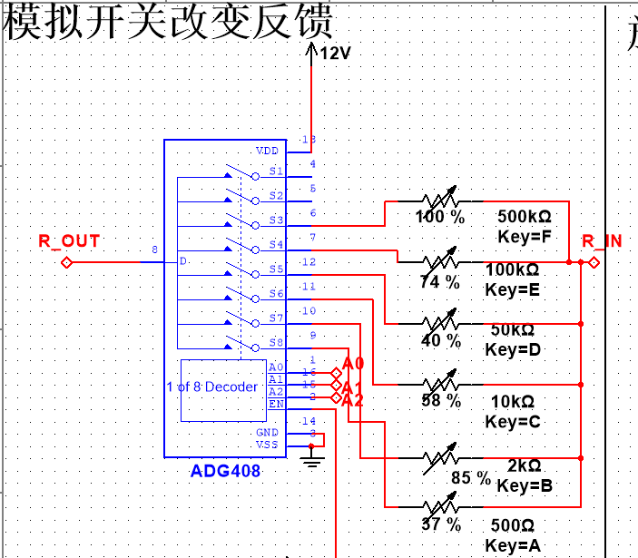

图4.3.2.4

**4.4参数指标测试**

在Multisim仿真中调用波特图，接线如图4.4.0所示。将开关key0 key2闭合 key1断开，此时增益Au为100，打开波特图，调整波特图参数如图4.4.1所示。将标尺移至-3db处，得此时的带宽为565.951kHz>40kHz,满足要求。将标尺移至信号为1khz处，如图4.4.2所示，此时增益为40.259db误差为0.259/40=0.6％。满足要求。将输入信号的幅值调整为1V，观察输出波形，发现在9.366V处波形截止，输出最大电压小于10V满足要求。

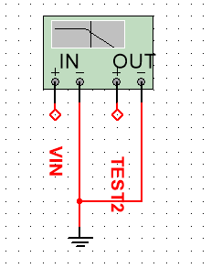

图4.4.0

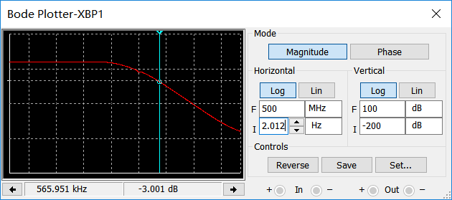

图4.4.1

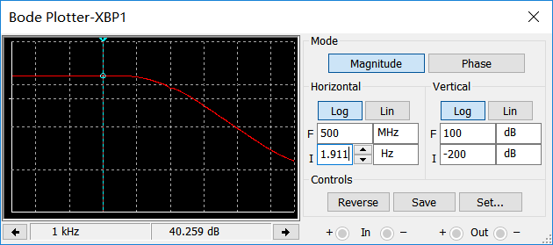

图4.4.2

最终，通过仿真确定的各级电阻可以实现的增益与实际值误差如下表。

|  |  |  |
| --- | --- | --- |
| 理想增益Au | 仿真测得增益 | 误差 |
| 10dB | 10.112dB | 0.112％ |
| 20dB | 20.085dB | 0.425％ |
| 30dB | 30.054dB | 0.18％ |
| 40dB | 40.259dB | 0.6％ |
| 50dB | 50.062dB | 0.0124％ |
| 60dB | 60.182dB | 0.03％ |

经测定，仿真电路可以达到程控放大器指标。

1. **系统功能指标**

**5.1系统功能**

程控放大器的总体实现框图如图5.1.0所示。IO1 IO2 IO3为电平信号输入端，signal_IN为信号输入端，signal_OUT为放大后信号输出端。VCC采用12V电平供电。通过控制IO口电平高低(低电平有效)即可实现6种不同放大增益的选择,其IO端口电平与增益关系如下表。

|  |  |
| --- | --- |
| IO3 IO2 IO1 | 增益 |
| 0 1 0 | 10dB |
| 0 1 1 | 20dB |
| 1 0 0 | 30dB |
| 1 0 1 | 40dB |
| 1 1 0 | 50dB |
| 1 1 1 | 60dB |
| 0 0 0 | × |
| 0 0 1 | × |

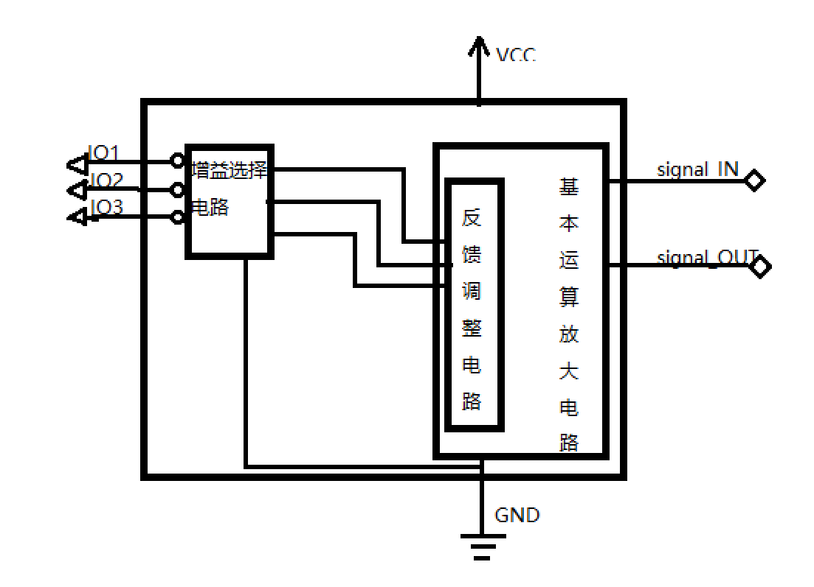

图5.1.0

**附录：**

I参考文献：

II程控放大器系统原理图:

